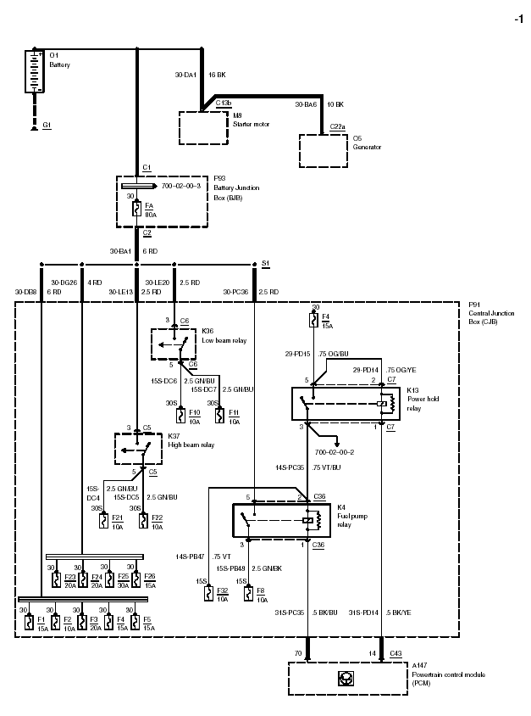
M8
起动马达
O5
发电机
P93
蓄电池接线盒
(BJB)
P91
中央接线盒
（CJB）
K36
近光
继电器
K13
电源保持
继电器
K4
燃油泵
继电器
K37
远光继电器
A147
动力控制模块 (PCM)

O1
蓄电池

K36
近光灯
继电器
K13
电源保持
继电器
P91
中央线路盒

K37
远光灯继电器
K4
燃油泵
继电器
A147
动力控制模块
（PCM）

11/2002
-2

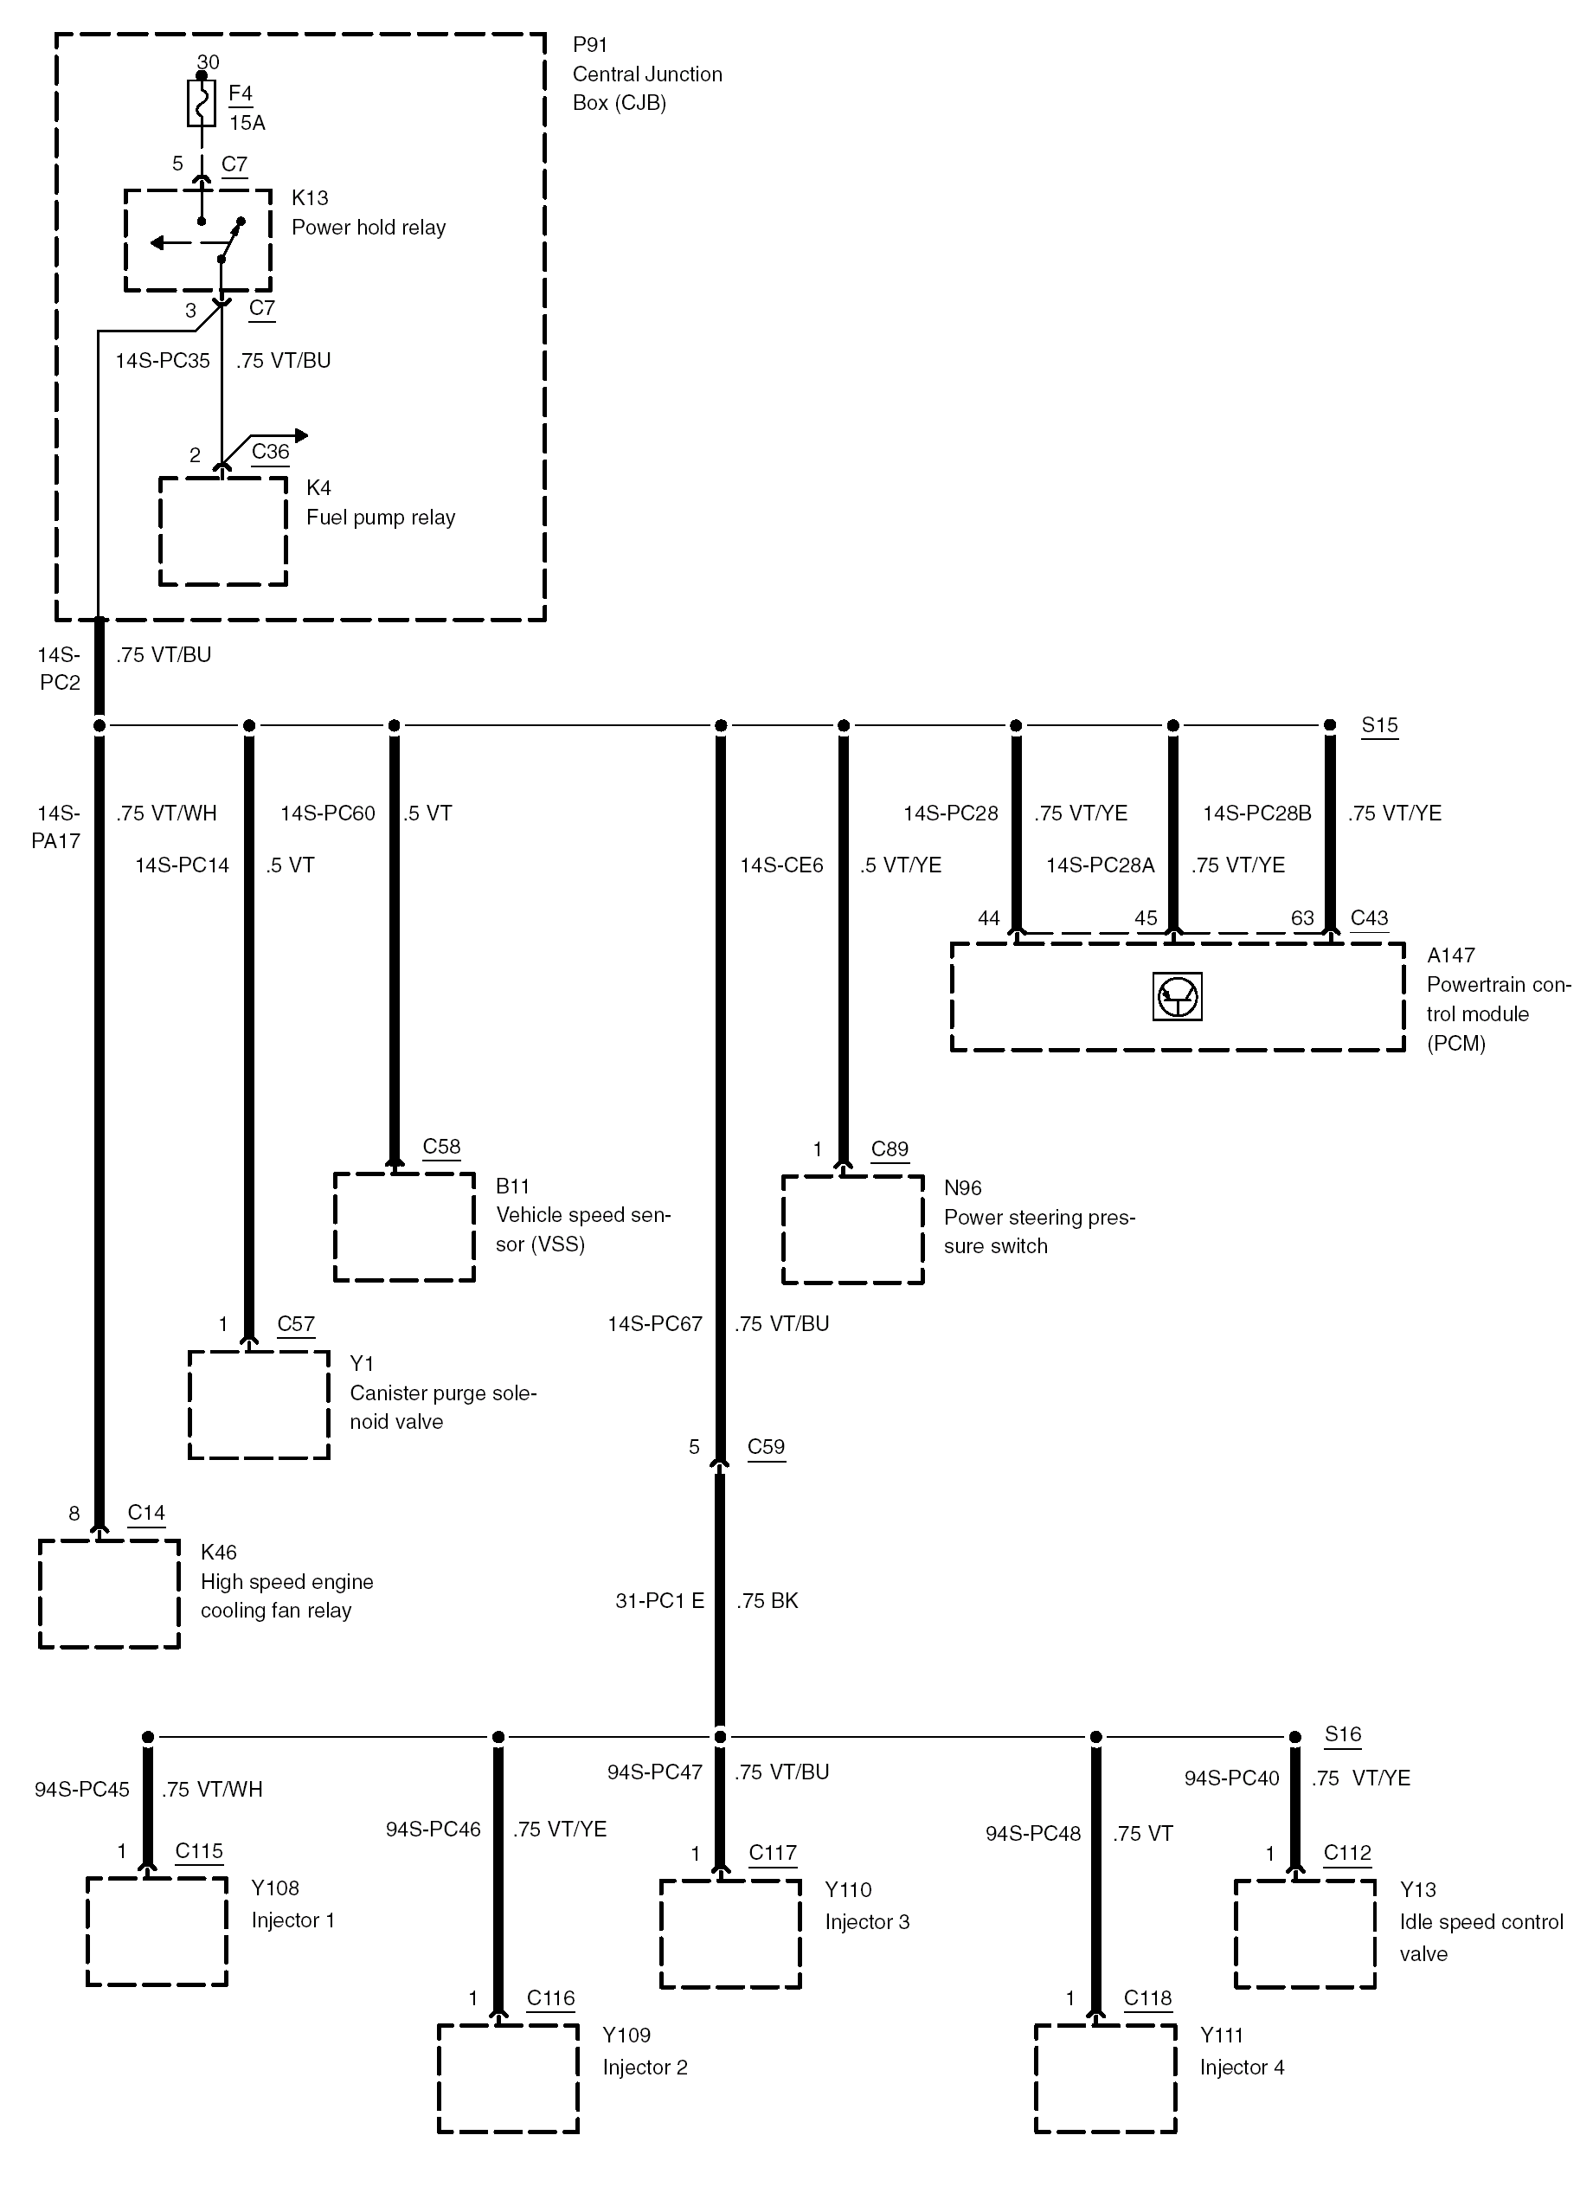
P91
中央接线盒（CJB）

K13
电源保持
继电器

K4
燃油泵
继电器
A147
动力控制模块（PCM）
N96
动力转向压力开关
B11
车速传感器（VSS）
Y1
活性碳罐电磁阀
K46
高速冷却风扇继电器

Y108
喷油嘴1
Y109
喷油嘴2
Y110
喷油嘴3
Y111
喷油嘴4
Y13
怠速控制阀

11/2002

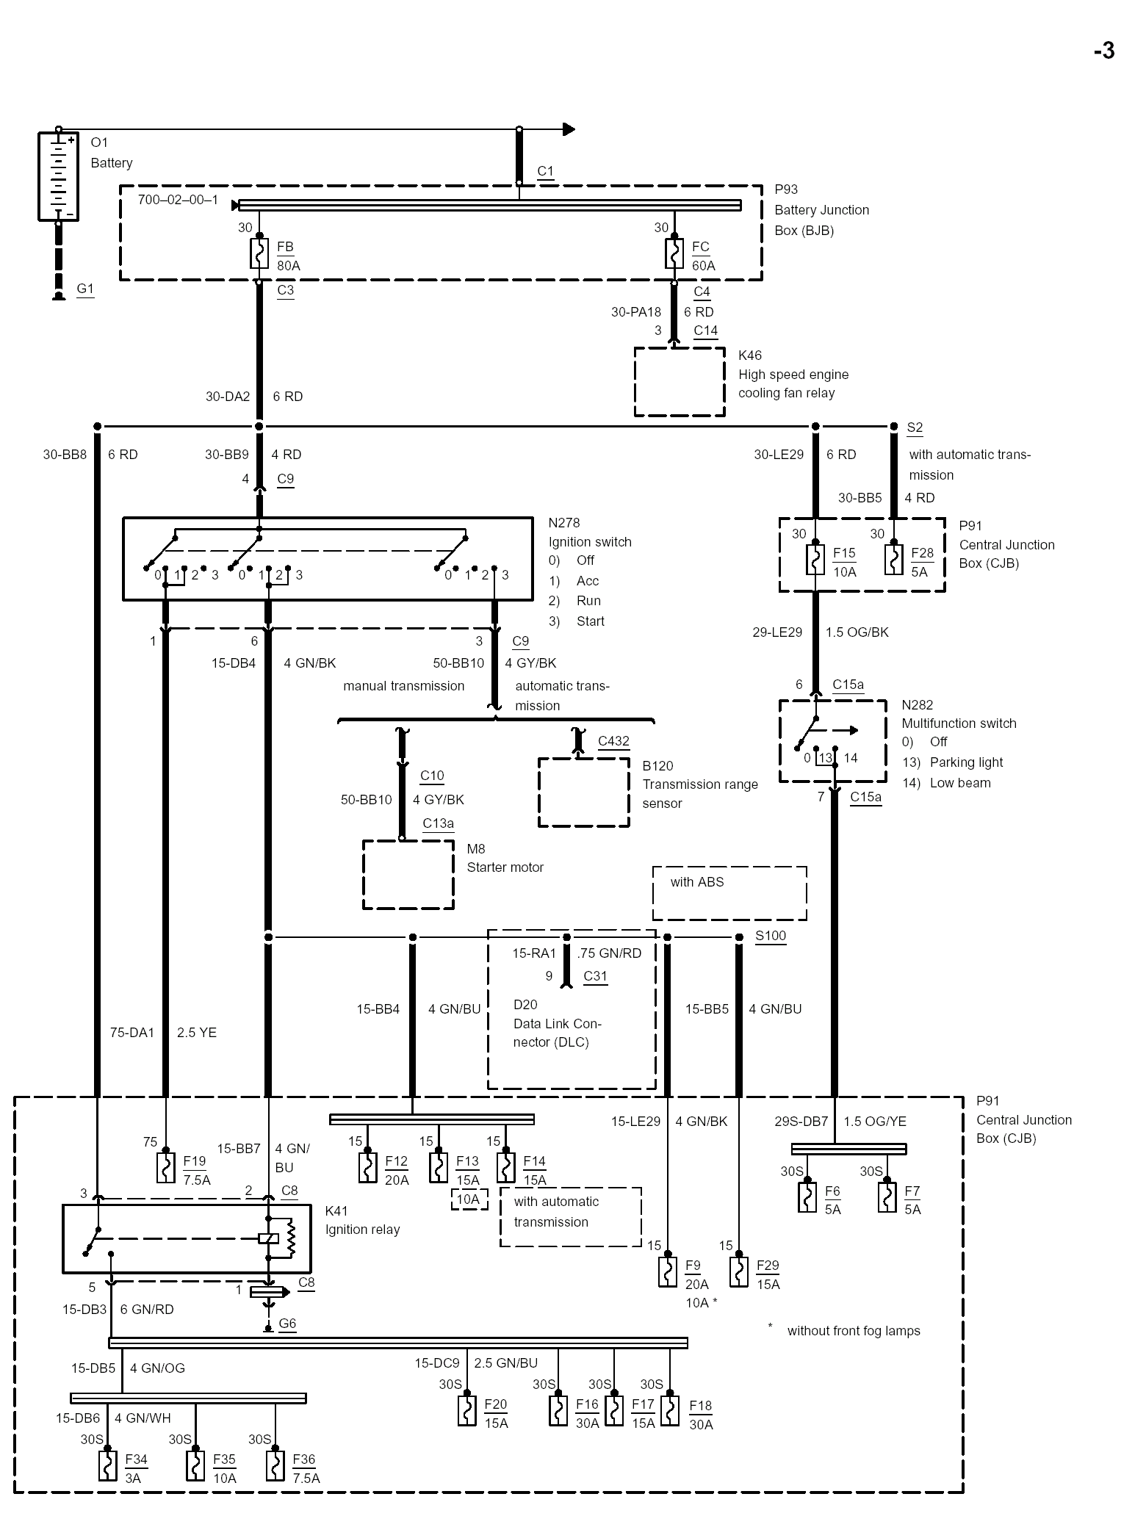
01蓄电池
P93
蓄电池接线盒
（BJB）
K46
高速冷却风扇继电器
S2
配置自动变速器
4RD
P91
中央接线盒
（CJB）
N282
多功能开关
0）关闭
13）驻车灯
14）近光灯

配置手动变速器
配置自动变速器
B120
档位
传感器
M8
起动马达
配置ABS
D20
数据接口
N278
点火开关
0）断开
1）附件
2）运行
3） 起动
P91
中央接线盒
配置自动
变速箱
K41
点火继电器
未配置前雾灯

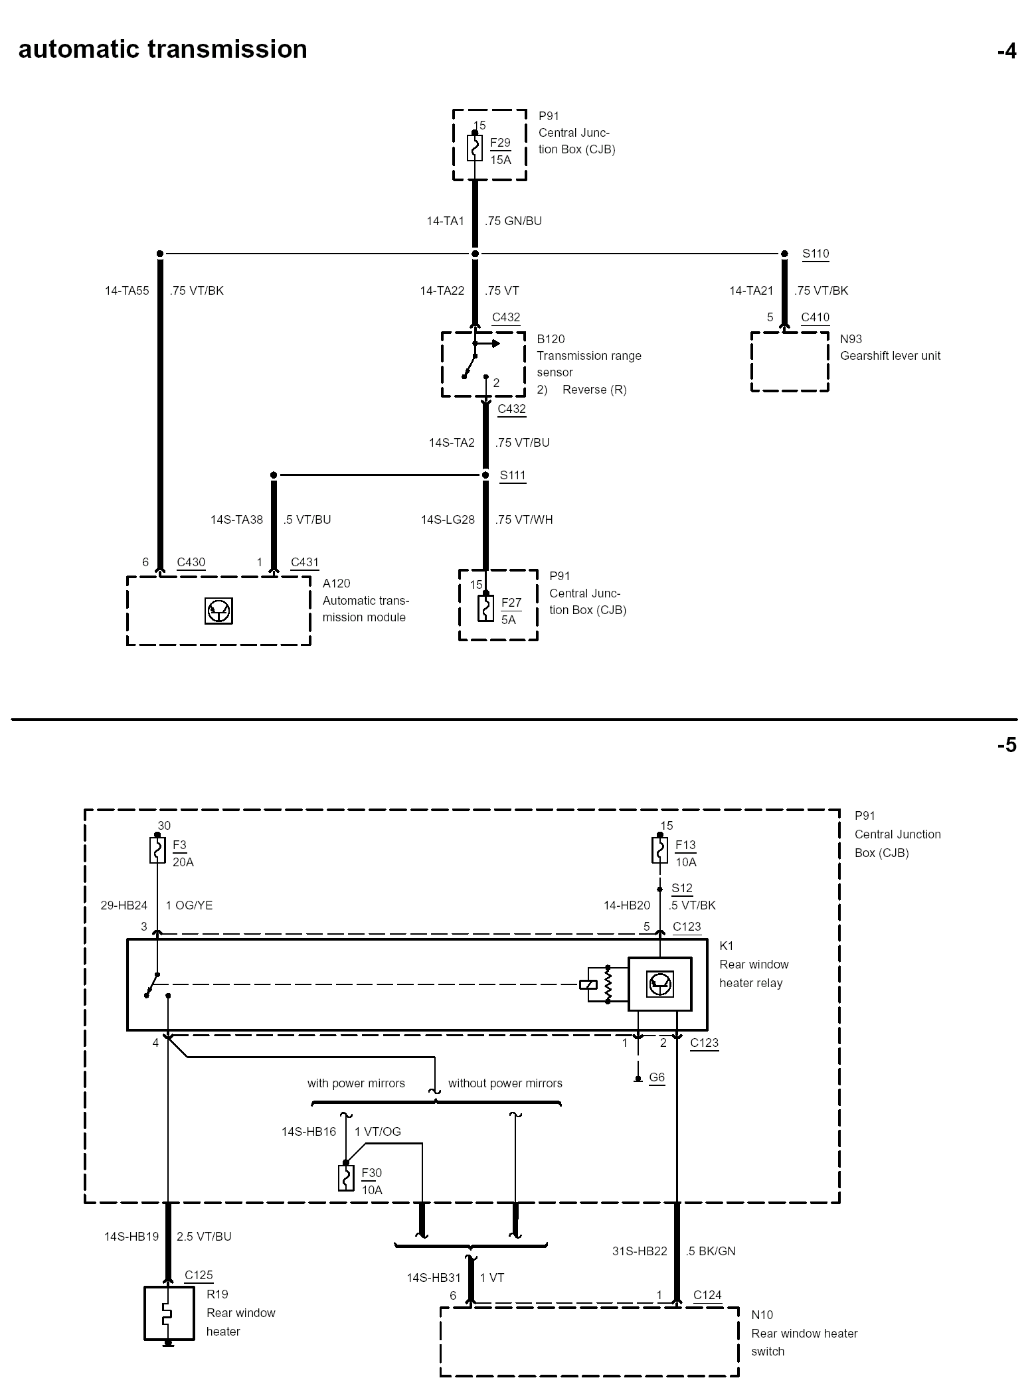
自动变速箱
P91
中央接线盒
（CJB）
B120
档位传感器
2）倒档（R）
N93
换档杆单元
P91
中央接线盒
（CJB）
A120
自动变速器
模块
P91
中央接线盒
（CJB）
K1
后风窗
加热
继电器
未配置电动后视镜
配置电动后视镜
R19
后风窗加热器
N10
后风窗加热器开关

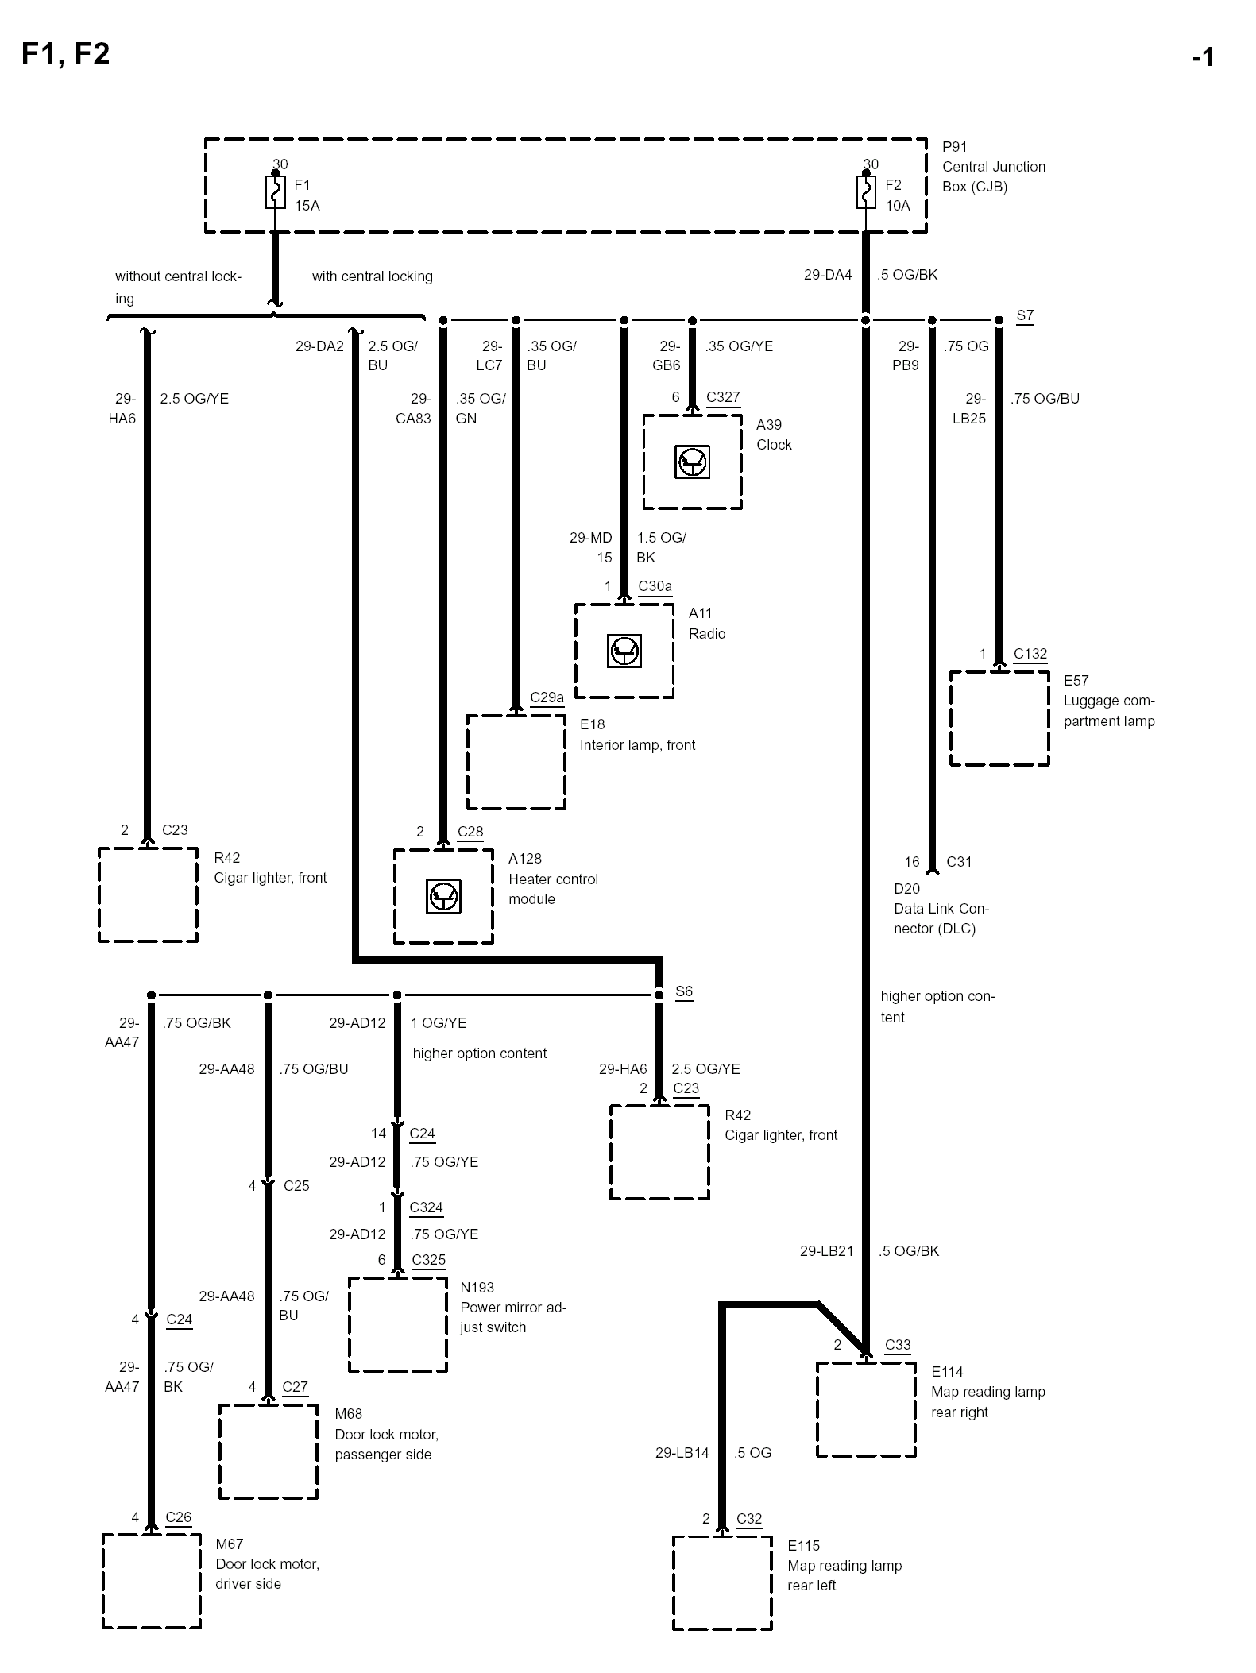
P91
中央接线盒
（CJB）
未配置中控锁
配置中控锁
A39
时钟
A11
收音机
E18
顶蓬灯，前
E57
行李箱灯
A128
加热控制模块
R42
点烟器，
前
D20
数据接口（DLC）
R42
点烟器，
前
N193
电动后视镜
调节开关
M68
车门锁止电机，
右前
M67
车门锁止电机，
左前
E114
阅读灯，
右后
E115
阅读灯，
左后
高配置
高配置

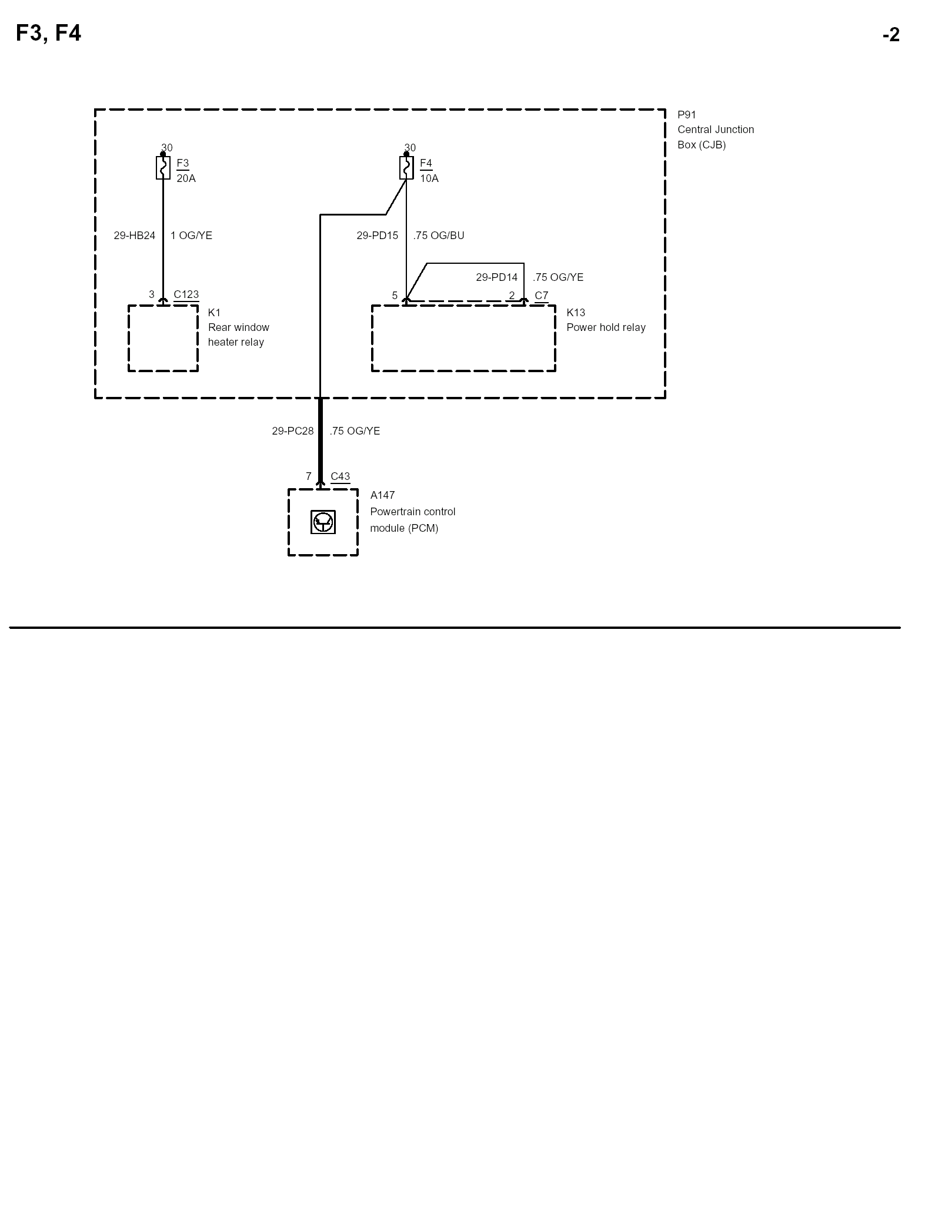
P91
中央接线盒
（CJB）
K13
电源保持
继电器
K1
后风窗加
热继电器
A147
动力控制模块
（PCM）

11/2002
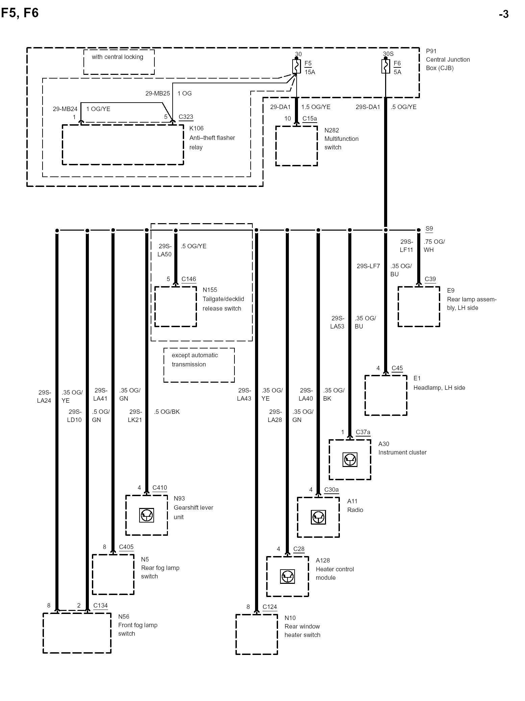
配置中控锁
P91
中央接线盒
（CJB）
K106
防盗闪光
继电器
N282
多功能
开关
E9
尾灯总成，
左后
E1
大灯，左前
A30
组合仪表
A11
收音机
A128
加热控制模块

N10
后风窗加热器开关
N56
前雾灯开关
N5
后雾灯开关
N93
换档杆单元
自动变速器除外
N155
行李箱释放开关

-4
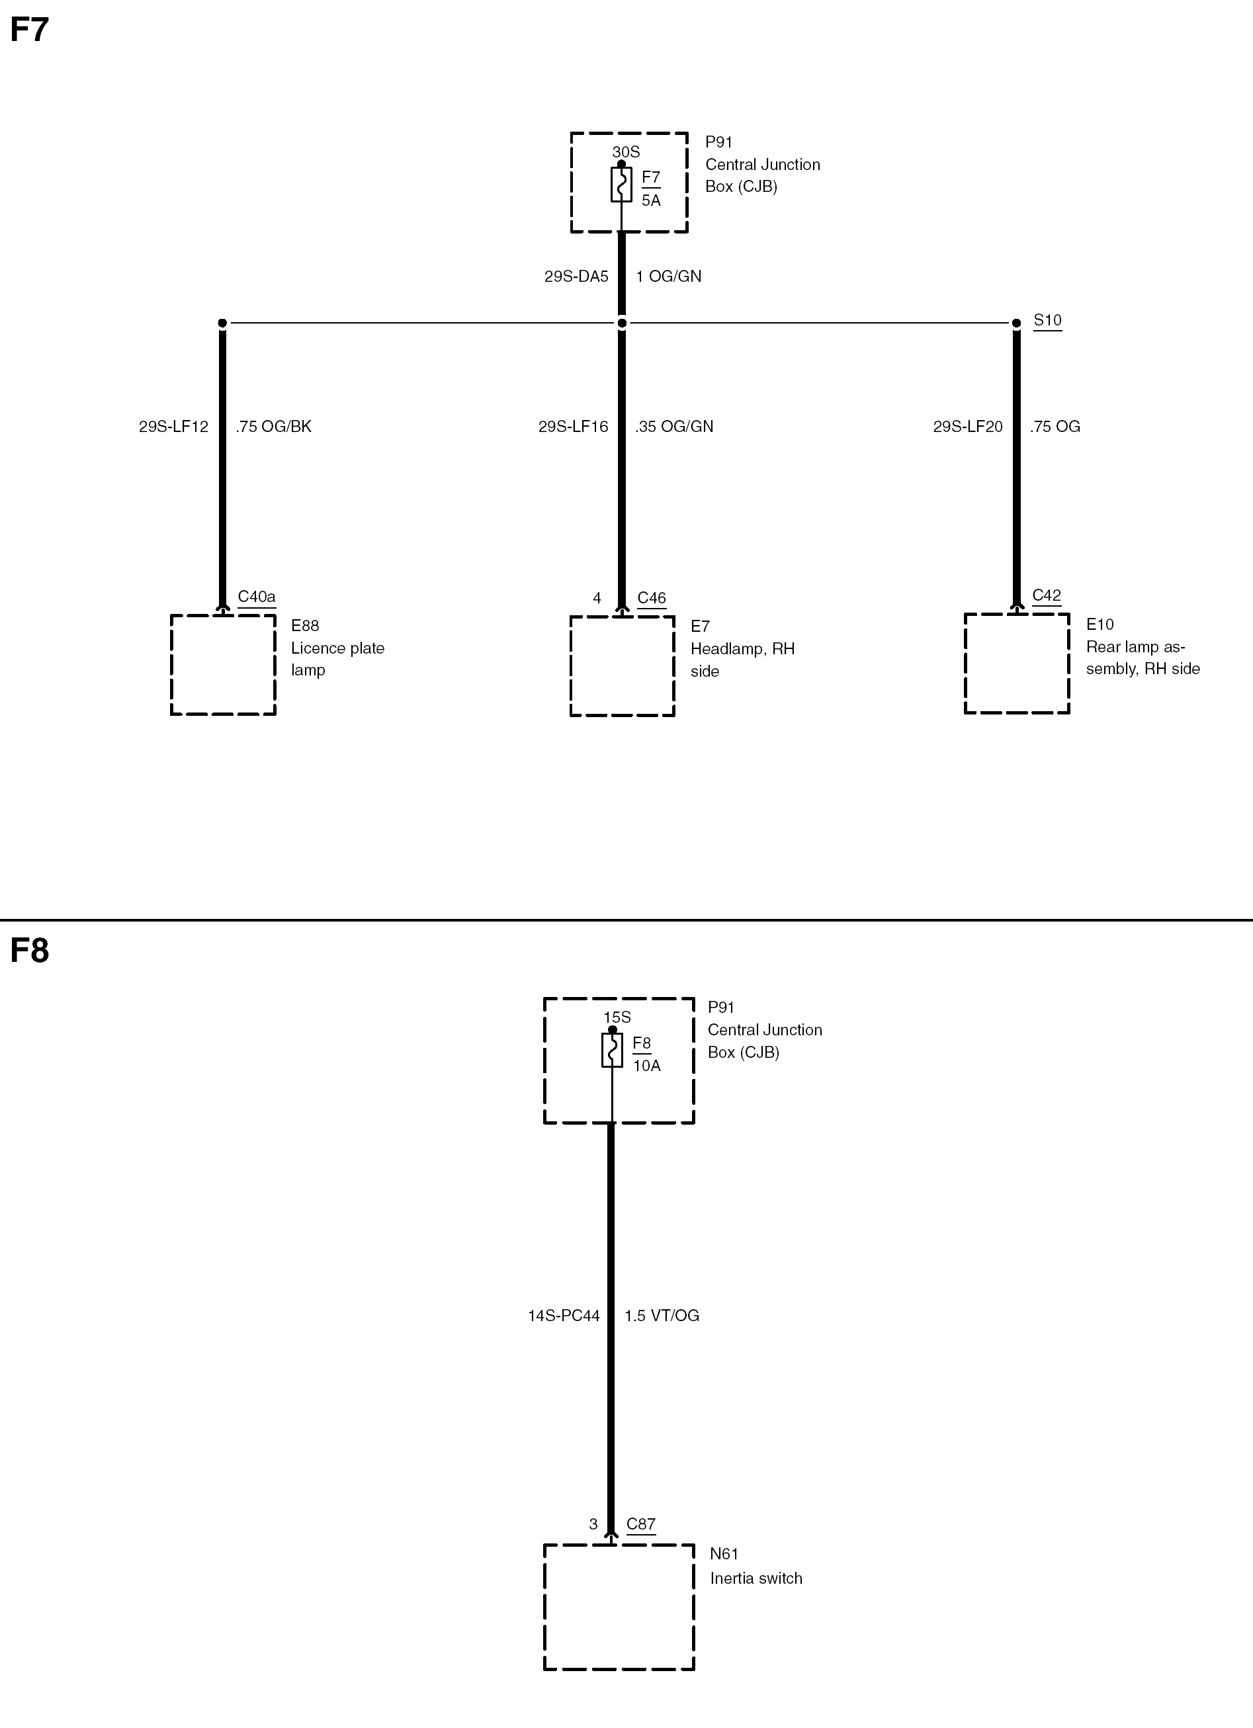

P91
中央线路盒（CJB）

-5

E10
尾灯总成，
右后
E7
大灯，右前
E88
牌照灯

P91
中央接线盒（CJB）

N61
燃油切断阀

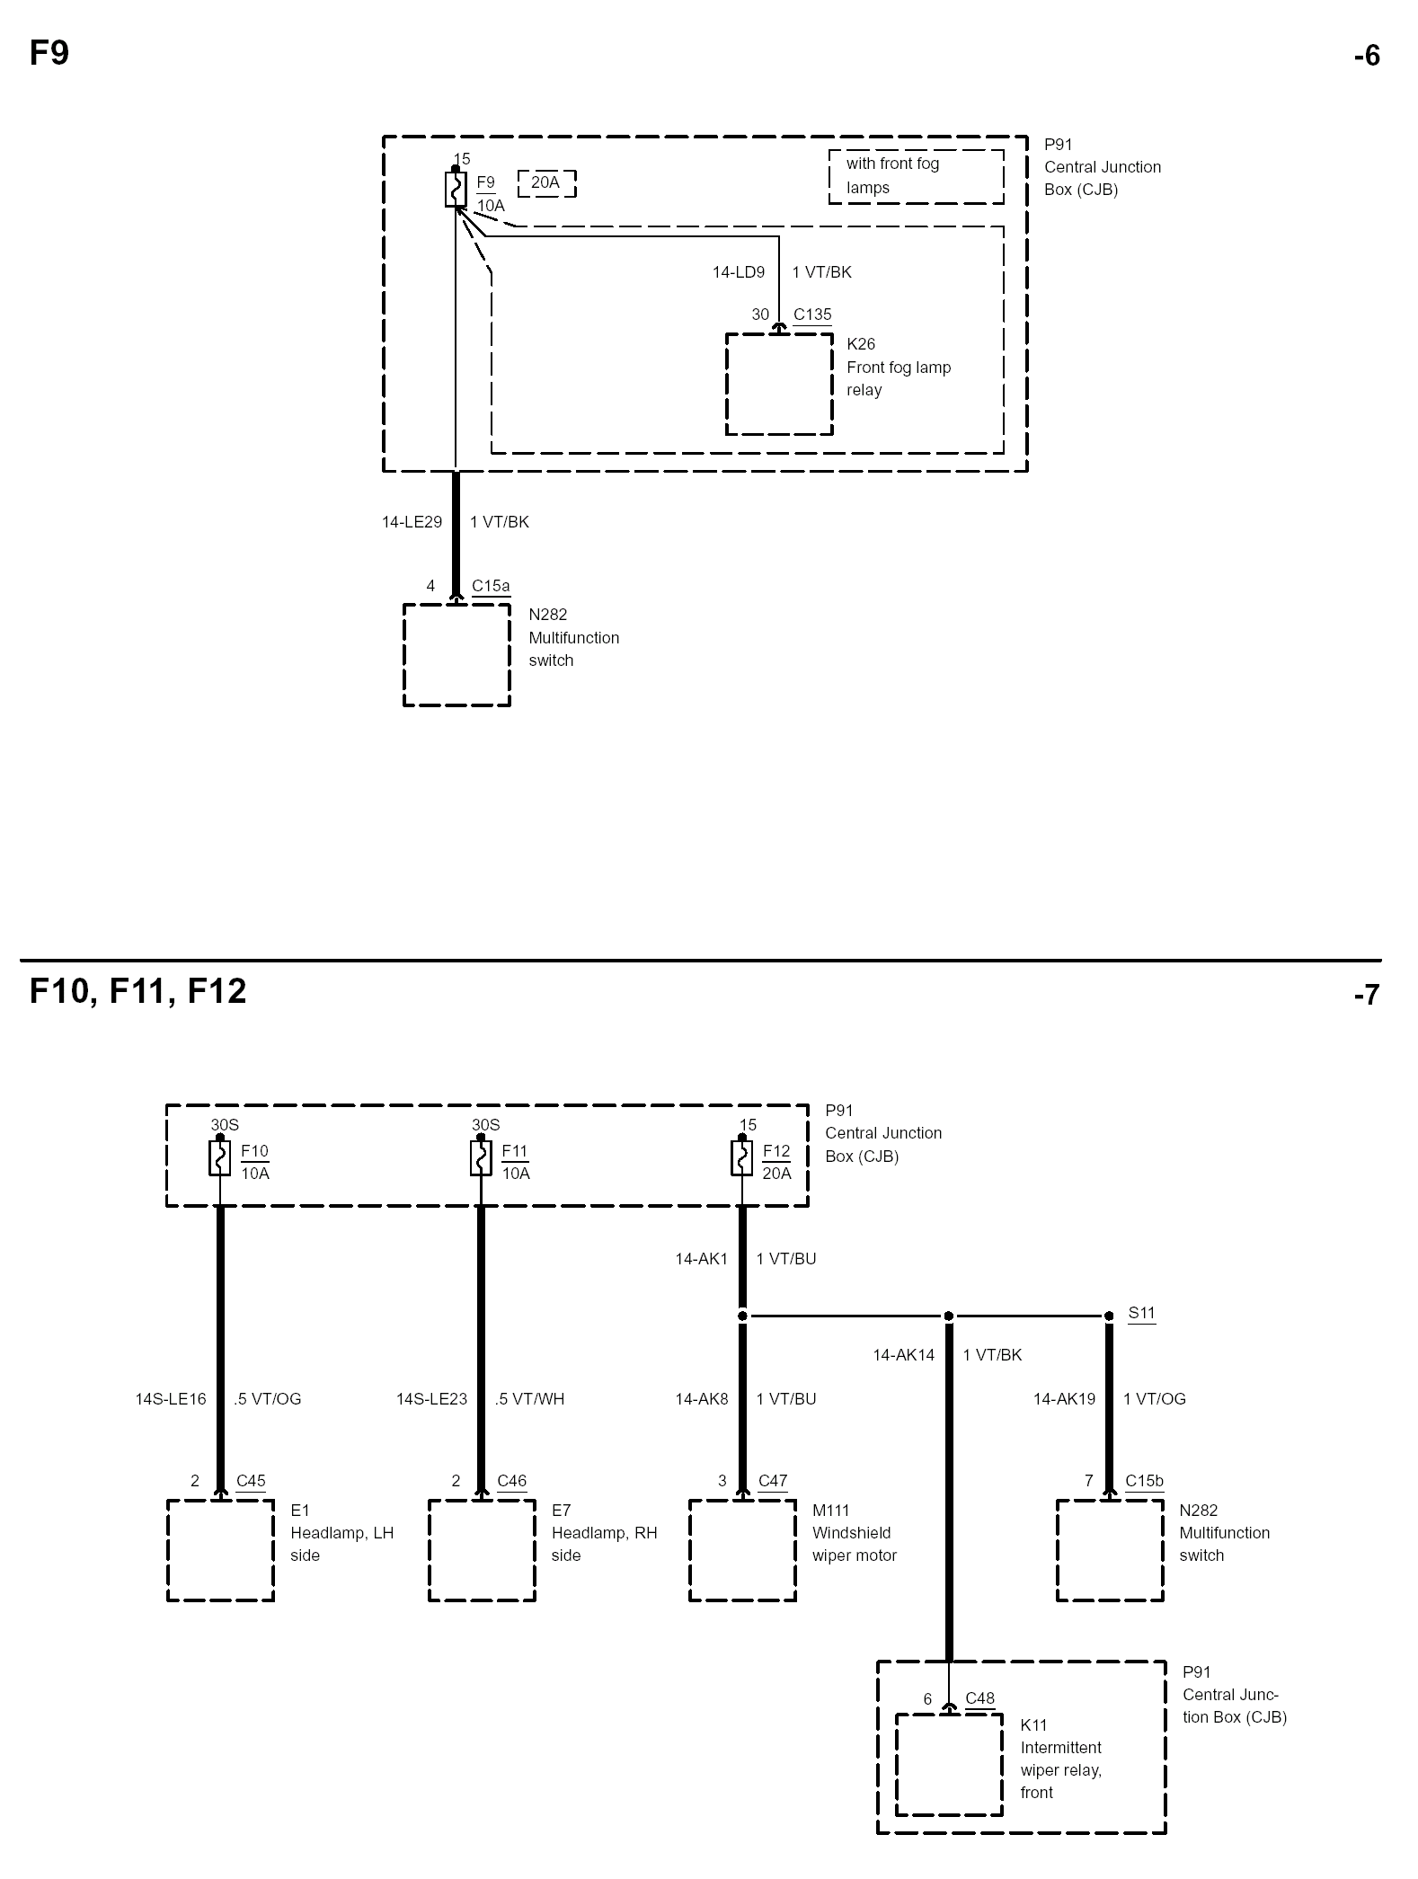
P91
中央接线盒
（CJB）
配置前雾灯
K26
前雾灯
继电器
N282
多功能开关
P91
中央接线盒
（CJB）
E1
大灯，
左前
E7
大灯，
右前
M111
前风窗
雨刮电机
P91
中央接线盒
（CJB）
K11
间歇雨刮
继电器，前

N282
多功能开关

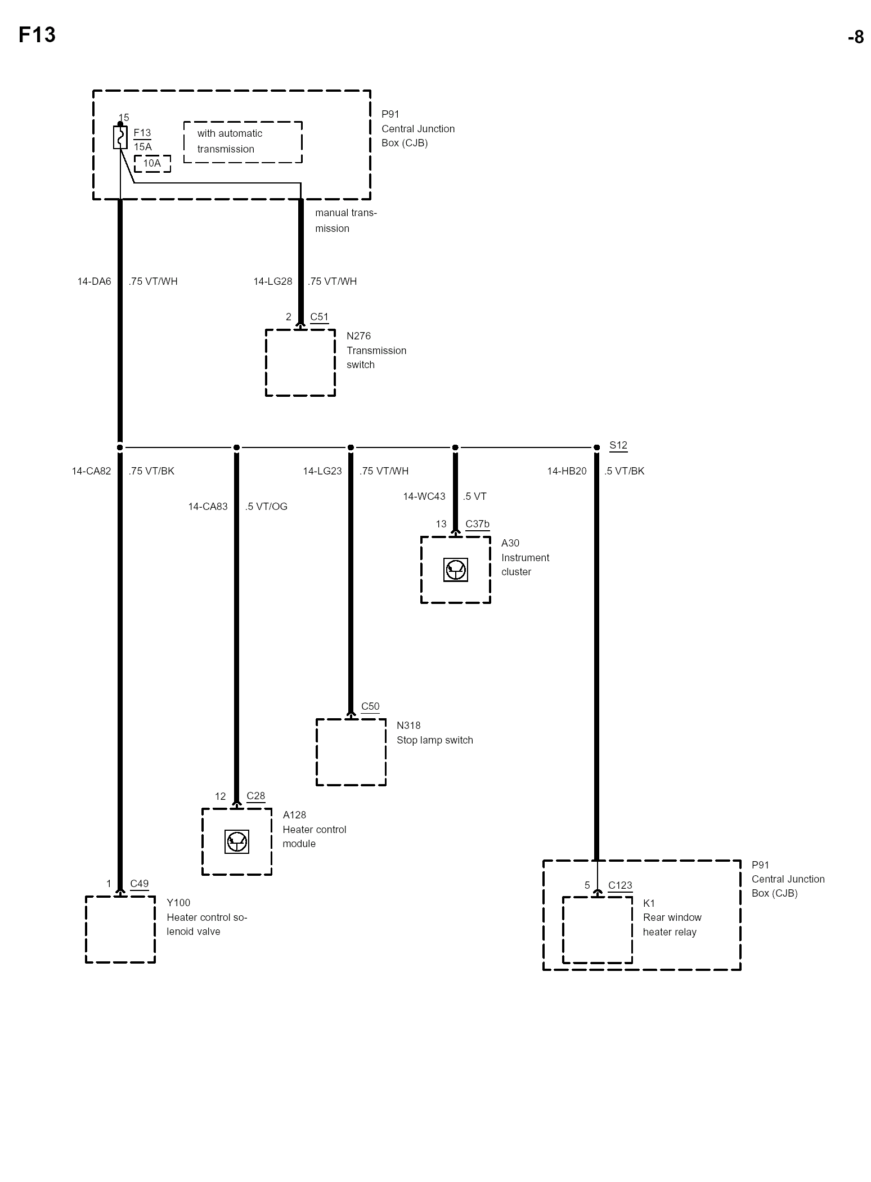
P91
中央接线盒
（CJB）
配置自动变速器
手动变速器
N276
倒档开关
A30
组合
仪表
N318
制动灯开关
A128
暖风控制模块
Y100
暖风控制电磁阀
P91
中央接线盒
（CJB）
K1
后风窗
加热器
继电器

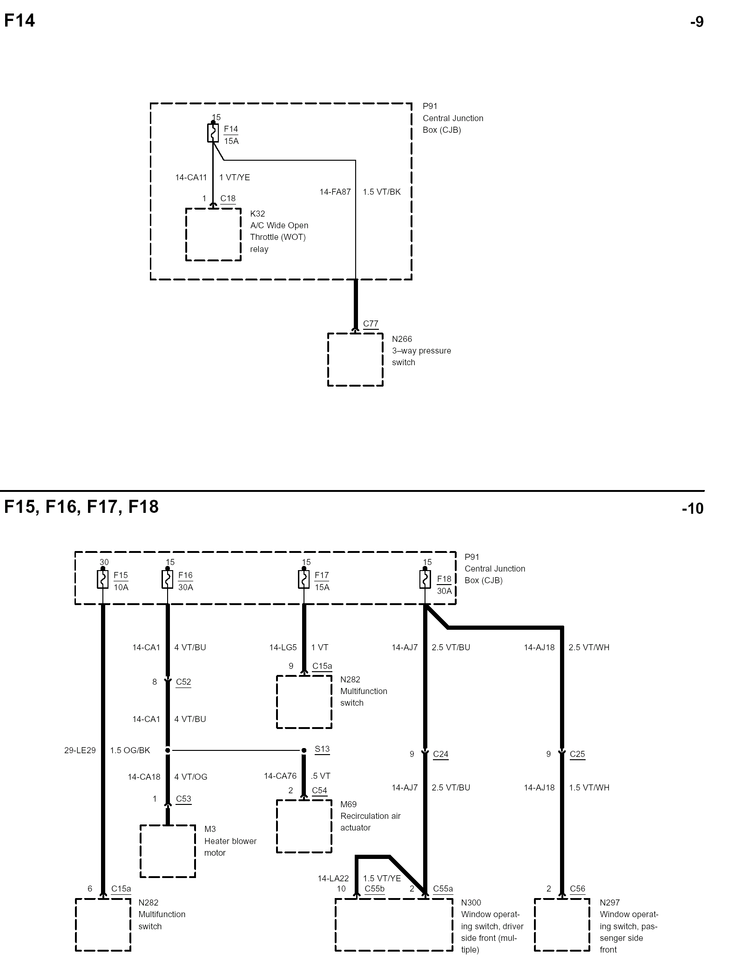
P91
中央接线盒
（CJB）
K32
空调全开
节气门
继电器
N266
三通压力开关
P91
中央接线盒
（CJB）
N282
多功能
开关
N297
车窗控制开关，右前
乘员侧（前）
N300
车窗控制开关，左前
N282
多功能开关
M3
暖风电机

M69
空气循环
执行器

07/2002

-11
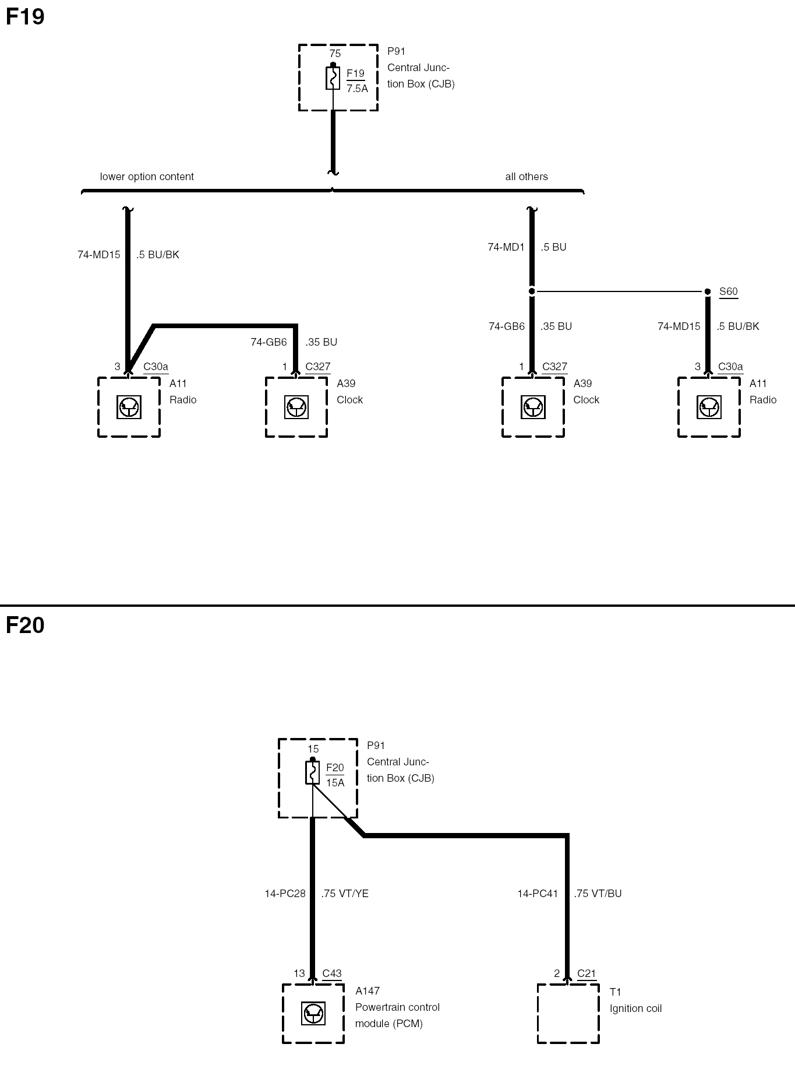

P91
中央线路盒（CJB）

低档配置车辆
其他配置车辆

A11
收音机
A39
时钟
A39
时钟
A11
收音机

P91
中央接线盒（CJB）
A147
动力控制模块
（PCM）
T1
点火线圈
-12

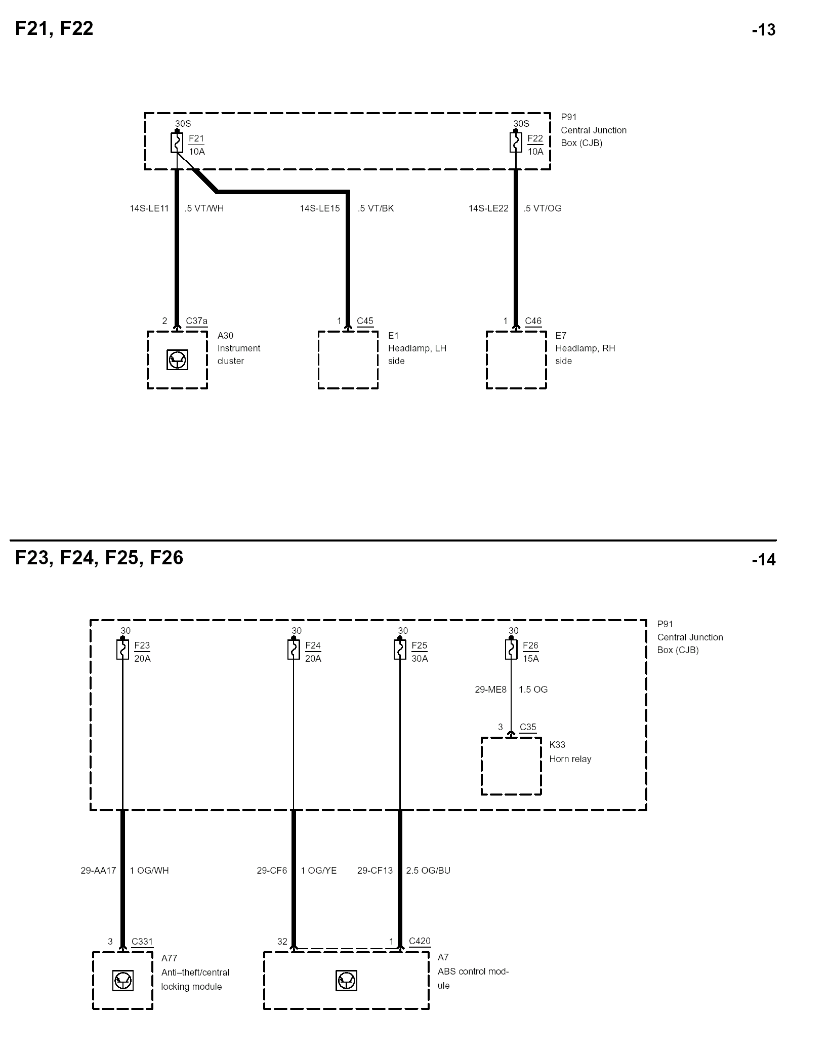
P91
中央接线盒
（CJB）
A30
组合仪表
E1
大灯，
左前
E7
大灯，
右前
P91
中央接线盒
（CJB）
K33
喇叭
继电器
A7
ABS控制模块
A77
防盗/中控锁模块

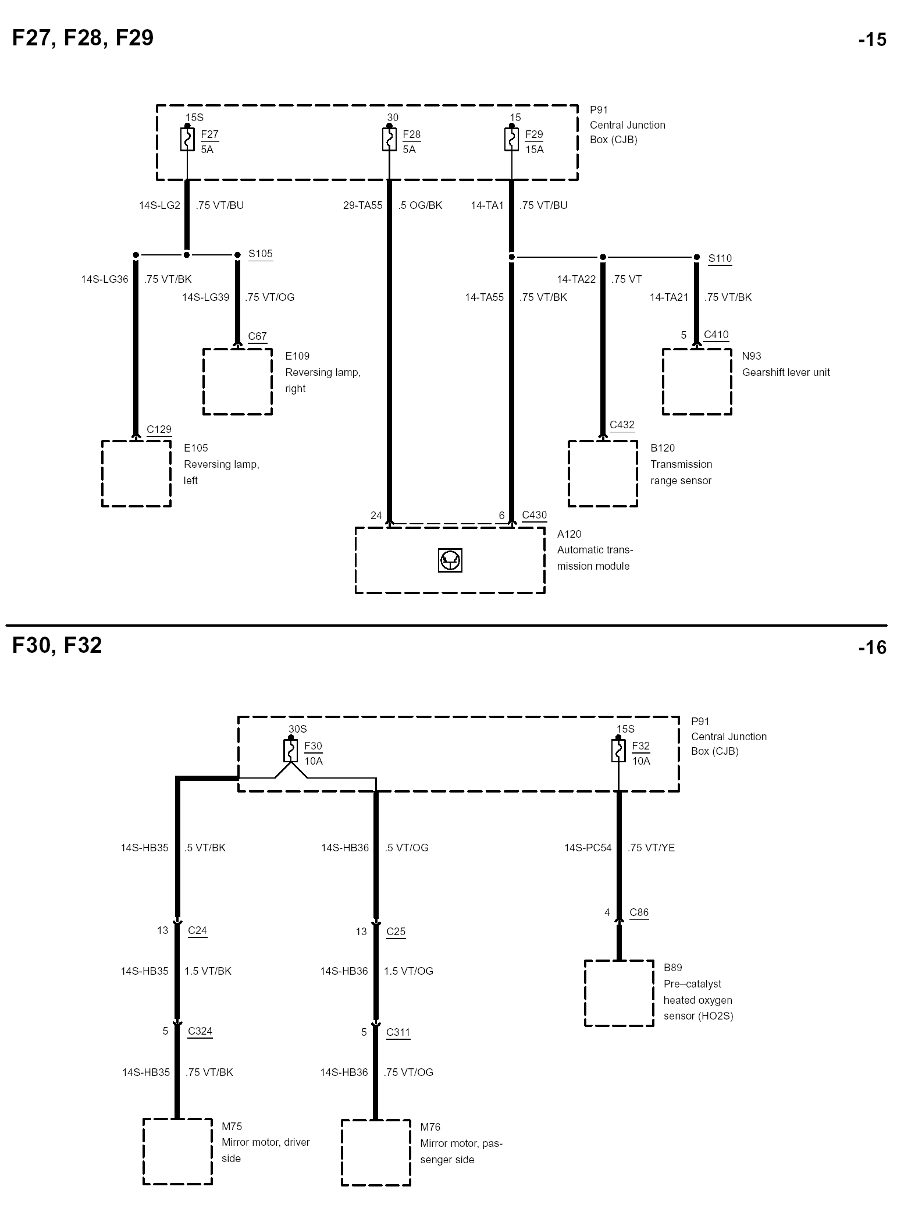
P91
中央接线盒
（CJB）
N93
换档杆单元
N120
档位
传感器
A120
自动变速器模块
E109
倒车灯，
右
E105
倒车灯，
左
P91
中央接线盒
（CJB）
B89
氧传感器（HO2S）
M76
电动后视
镜马达，
右前
M75
电动后视镜马达，左前

A7
ABS控制模块
A29
安全气囊模块
A77
防盗/中控锁模块
P93
蓄电池接线盒（BJB）
K4
燃油泵
继电器
K37
远光
继电器
K36
近光继电器
P91
中央接线盒（CJB）

07/2002

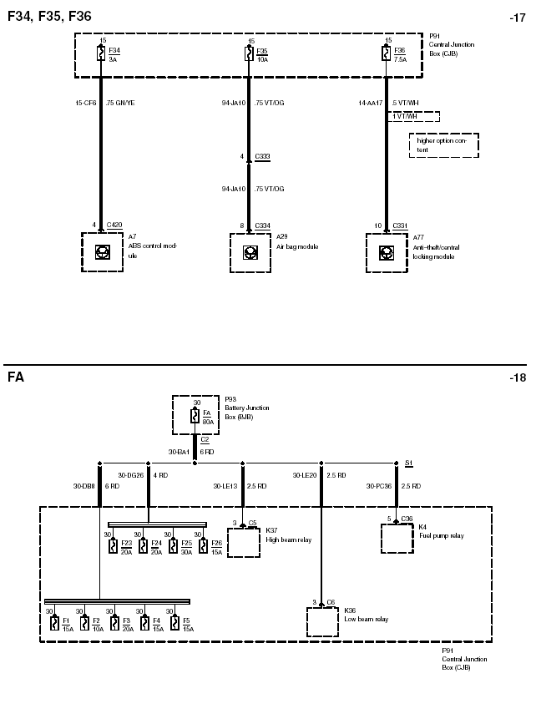
P91
中央接线盒（CJB）
高配置
A7
ABS控制模块
A29
安全气囊模块
A77
防盗/中控锁模块
P93
蓄电池接线盒(BJB)
K37
远光
继电器
K4
燃油泵
继电器

K36
近光断电器

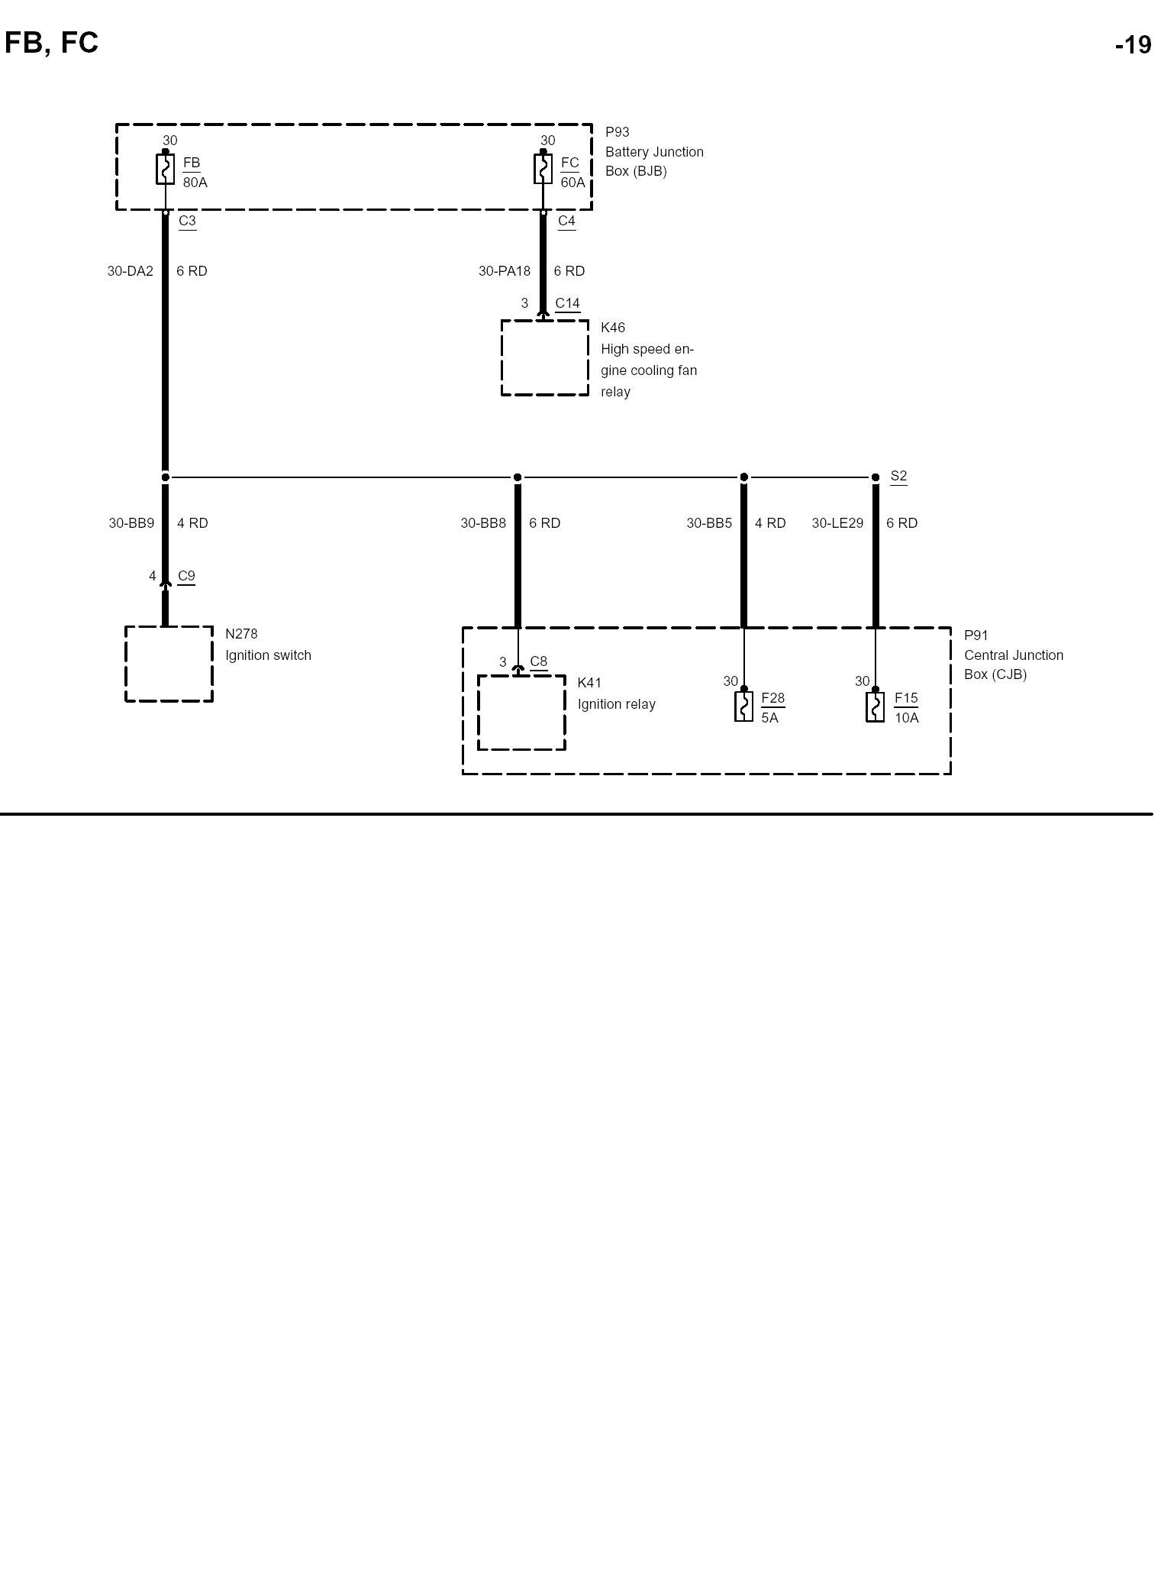
P93
蓄电池接线盒
（BJB）
K46
高速冷却风扇继电器
N278
点火开关
K41
点火
继电器
P91
中央接线盒
（CJB）
07/2002

